2019年5月23日星期四：
图片的转移，也许可以建立软连接解决，这样就不需要拷贝图片，此外保存在应用里面的文件，也不会因为更新而丢失了。！
WEB的js会自动排序，所以数据库怎么查询都可以，主要是前端的dataTable.js控制了顺序呢问题，下面是以第一项降序对表格进行排序。其中会发生一些包无法重新初始化的问题，建议直接加destroy:true即可重新初始化，参考：
https://datatables.net/manual/tech-notes/3

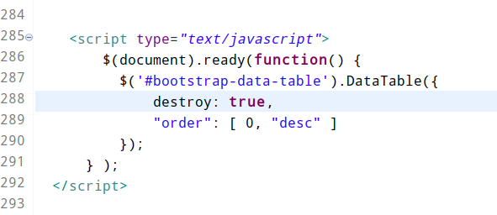

2019年4月27日星期六：
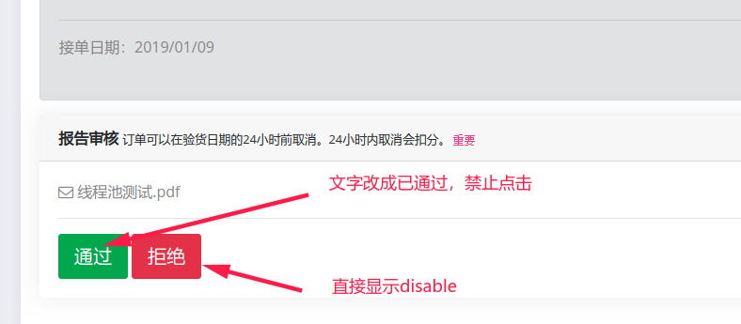

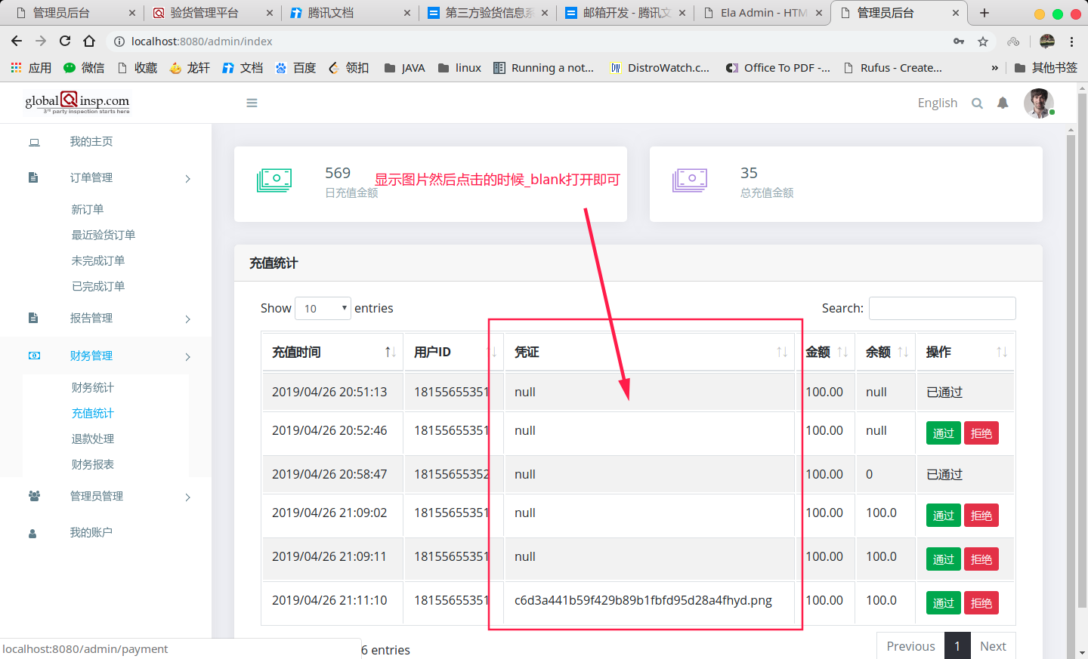

2019年4月26日星期五：
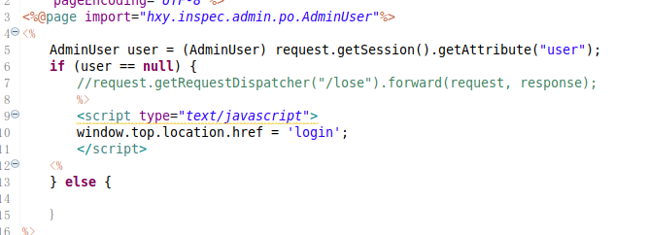
2019年4月10日星期三：新订单查询完成，下一步需要设计订单分配问题。

